อ่านข้อความที่กำหนด แล้วตอบคำถามข้อ 1
ผลการสำรวจร้านค้าเกี่ยวกับการใช้กระดาษชำระหรือกระดาษทิชชู

ร้านค้า | ร้านขายข้าวสาร | ร้านอาหาร | ร้านก๋วยเตี๋ยว | ร้านขายยา
ลักษณะกระดาษชำระ (ทิชชู) | 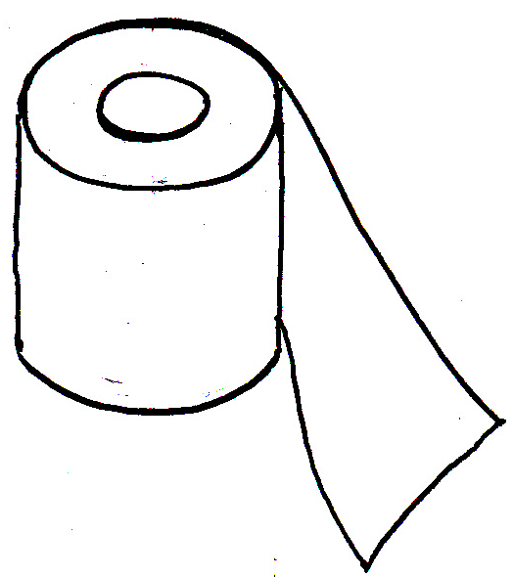ชนิดแผ่นเรียบ | ชนิดลายนูน  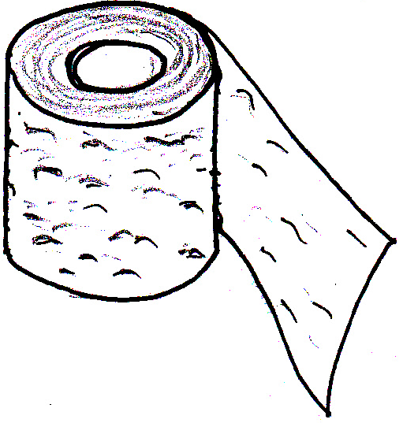 | ชนิดลายนูน | ชนิดแผ่นเรียบ
1. แอ๋วขายส้มตำ ควรเลือกใช้กระดาษชำระ(ทิชชู) แบบใดจึงจะเหมาะสม เพราะเหตุใด
1) ชนิดลายนูน เพราะมีความยืดหยุ่น น้ำหนักเบา
2) ชนิดลายนูน เพราะมีความยืดหยุ่น ซึมซับได้ดี
3) ชนิดแผ่นเรียบ เพราะมีความยืดหยุ่น ย่อยสลายได้ดี
4) ชนิดแผ่นเรียบ เพราะมีความยืดหยุ่น ปริมาณมากกว่า

อ่านข้อความที่กำหนด แล้วตอบคำถามข้อ 2
นักเรียนกลุ่มหนึ่ง เลือกซื้อของเล่น ดังนี้
นิด ซื้อตุ๊กตาที่ทำด้วยผ้า
เก่ง ซื้อรถเด็กเล่นที่ทำด้วยพลาสติก
ต้อม ซื้อหุ่นยนต์ที่ทำด้วยโลหะ
ปอย ซื้อปืนของเล่นที่ทำด้วยไม้

2. ถ้านักเรียนจะซื้อของเล่นให้น้องผู้หญิงที่มีอายุ 1 ขวบ ควรเลือกซื้อของเล่นเหมือนใคร
เพราะเหตุใด
1) นิด เพราะมีความยืดหยุ่นและปลอดภัย
2) เก่ง เพราะมีสีสันสวยงามและสะดุดตา
3) ต้อม เพราะมีการผลิตด้วยเทคโนโลยีที่ทันสมัย
4) ปอย เพราะมีความแข็งแรงและทนทาน

อ่านข้อความที่กำหนด แล้วตอบคำถามข้อ 3
ชุมชนที่ 1 มีอาชีพระเบิดภูเขาหินปูน เพื่อนำมาทำถนน และสร้างอาคารบ้านเรือน

ชุมชนที่ 2 มีอาชีพทำเหมืองแร่ โดยการฉีดน้ำให้ก้อนแร่ไหลตามราง

3. อาชีพของทั้งสองชุมชนส่งผลกระทบต่อสิ่งใดมากที่สุด
1) ป่าไม้ลดลง
2) สัตว์ป่าลดลง
3) น้ำป่าไหลหลาก
4) ทรัพยากรลดลงและหมดไป
อ่านข้อความที่กำหนด แล้วตอบคำถามข้อ 4
บ้านหลังหนึ่งอยู่ใกล้ฟาร์มเลี้ยงหมู คนในบ้านมักจะได้กลิ่นเหม็นและเสียงรบกวนจากหมู ส่วนบ้านอีกหลังหนึ่งอยู่ใกล้กับคอกเลี้ยงวัวนม คนในบ้านมักจะได้รับความรำคาญจากแมลงวันและควันจากการเผาหญ้าสดเพื่อไล่ยุงให้วัว
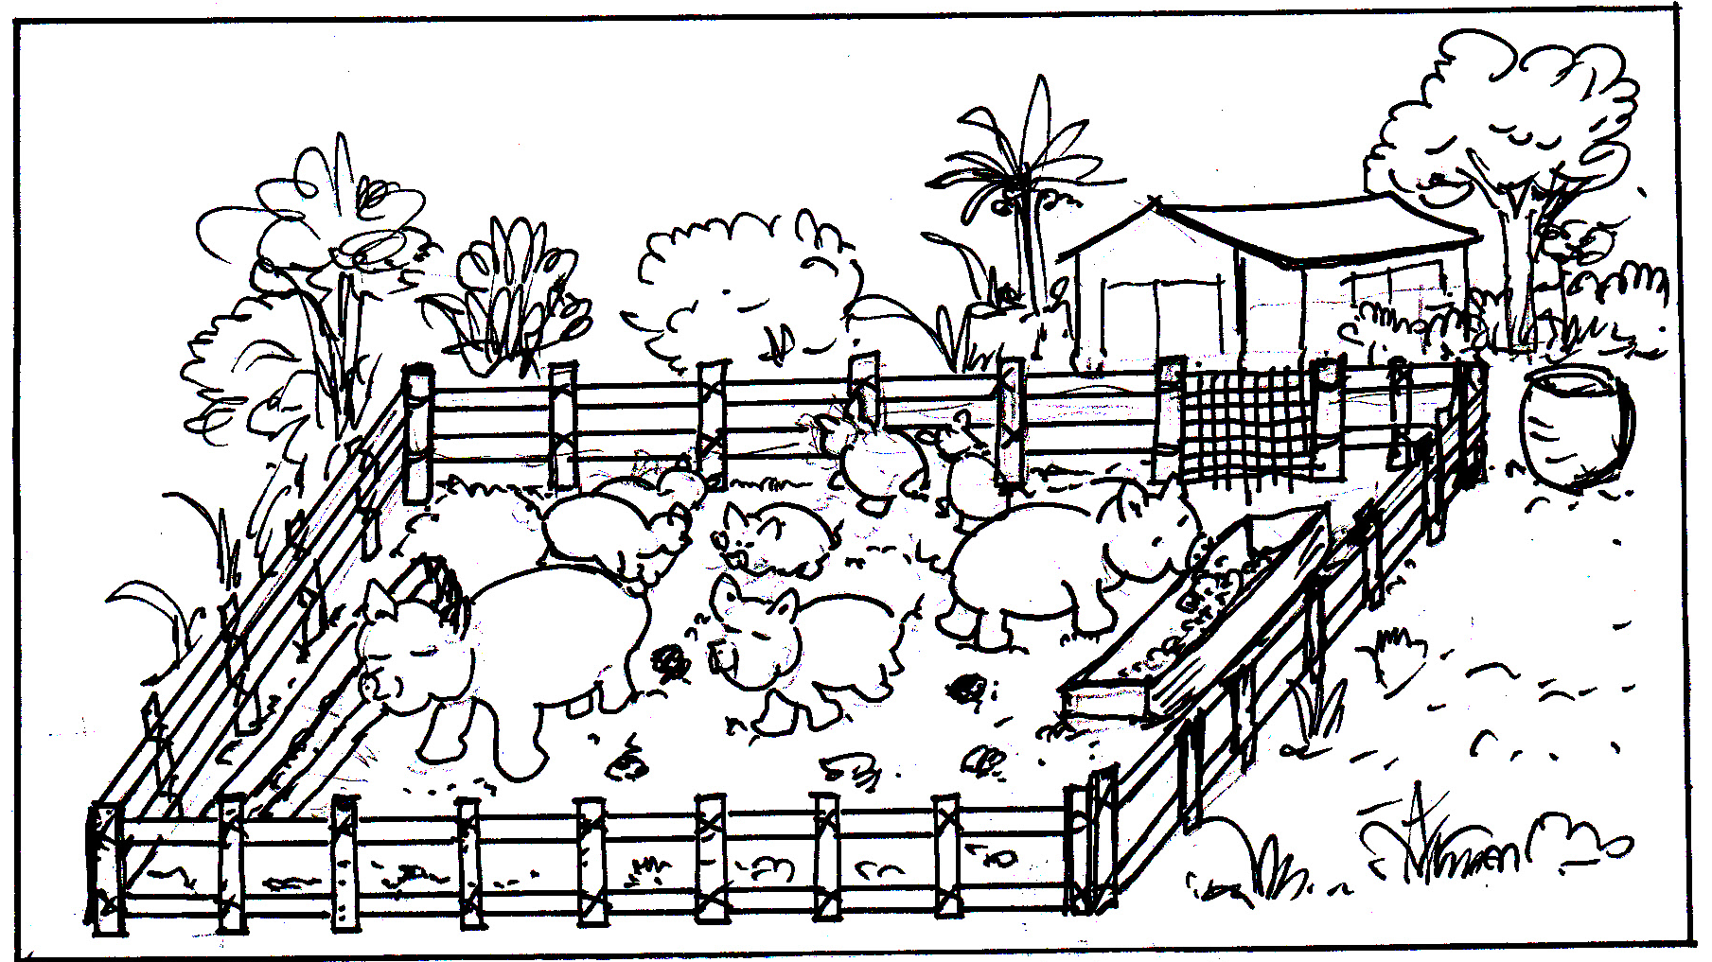
คอกเลี้ยงหมู
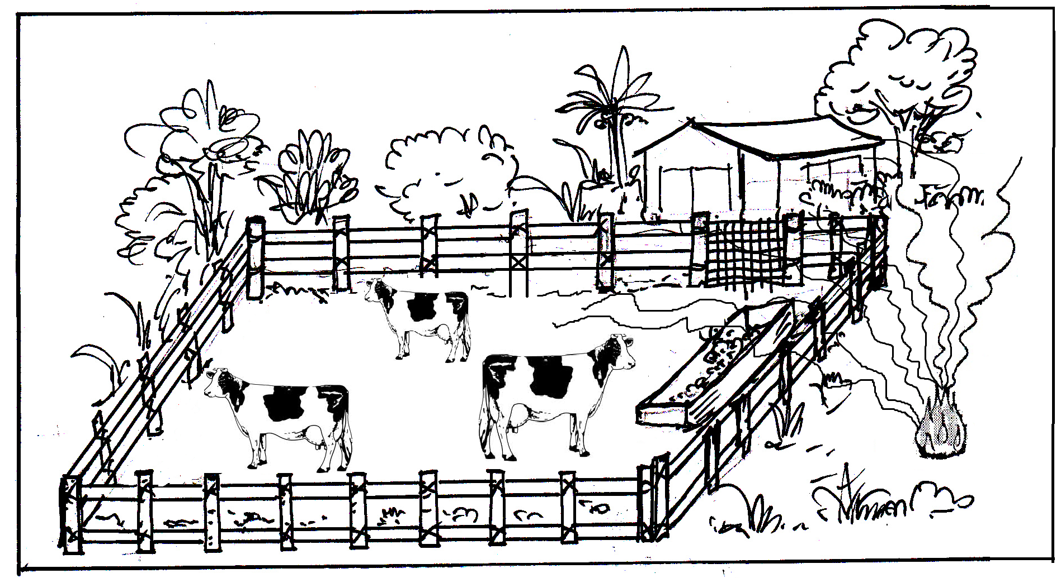
คอกเลี้ยงวัวนม

คอกเลี้ยงวัวนม

4. จากข้อมูลนี้ คนในบ้านทั้ง 2 หลัง น่าจะมีปัญหาในเรื่องใดมากที่สุด
1) ระบบหายใจ 2) ระบบขับถ่าย
3) ระบบย่อยอาหาร 4) ระบบหมุนเวียนเลือด

อ่านข้อความที่กำหนด แล้วตอบคำถามข้อ 5
เด็กชายคมจัดกลุ่มสิ่งของที่มีอยู่ได้ 2 กลุ่ม ดังนี้
กลุ่ม 1 | เผือก ก้อนหิน มะเขือเทศ
กลุ่ม 2 | ช้อน ขนมปังกรอบ ผ้าเช็ดหน้า
5. เด็กชายคมจัดกลุ่มแบบนี้ โดยใช้หลักเกณฑ์ใด
1) กลุ่ม 1 เป็นสิ่งของที่มีรูปทรงกลม 2) กลุ่ม 2 เป็นของใช้ในบ้าน
3) กลุ่ม 1 เป็นวัสดุธรรมชาติ 4) กลุ่ม 2 เป็นของใช้ส่วนตัว

อ่านข้อความที่กำหนด แล้วตอบคำถามข้อ 6
เมื่อเด็กชายคมต้องการสังเกตการเปลี่ยนแปลงเมื่อสิ่งของได้รับความร้อน ช่วงระยะเวลาหนึ่ง จึงนำสิ่งของทั้งสองกลุ่ม ไปต้มในหม้อน้ำเดือดนาน 5 นาที ภายหลังจากการต้ม เขาจัดกลุ่มใหม่ ดังนี้
กลุ่ม 1 | เผือก ขนมปังกรอบ มะเขือเทศ
กลุ่ม 2 | ก้อนหิน ช้อน ผ้าเช็ดหน้า
6. เด็กชายคมจัดกลุ่มใหม่โดยใช้เหตุผลใด
1) กลุ่ม 1 ไม่เกิดการเปลี่ยนแปลง 2) กลุ่ม 2 เปลี่ยนสี
3) กลุ่ม 1 เปลี่ยนรูปร่าง 4) กลุ่ม 2 เปลี่ยนขนาด

อ่านข้อความที่กำหนด แล้วตอบคำถามข้อ 7
ไม้ไผ่เป็นวัสดุราคาถูก และมีอยู่มากมายในประเทศไทย ซึ่งสามารถนำมาใช้แทนเหล็กเส้นในการเพิ่มความแข็งแรงให้กับพื้นคอนกรีตได้ แต่ไม่เหมาะในการทำโครงสร้างอาคาร

7. คุณพ่อคิดที่จะนำไม้ไผ่ มาใช้แทนเหล็กเส้นในการทำทางเดินรอบบ้าน
มีความเหมาะสมหรือไม่ เพราะเหตุใด
1) เหมาะสม เพราะวัสดุก่อสร้างมีราคาแพง
2) เหมาะสม เพราะทางเดินรอบบ้านรับน้ำหนักน้อย
3) ไม่เหมาะสม เพราะไม้ไผ่เป็นวัสดุธรรมชาติ มีอายุการใช้สั้น
4) ไม่เหมาะสม เพราะทางเดินรอบบ้านเป็นส่วนหนึ่งของโครงสร้างอาคาร
ดูรูปภาพที่กำหนด แล้วตอบคำถามข้อ 8
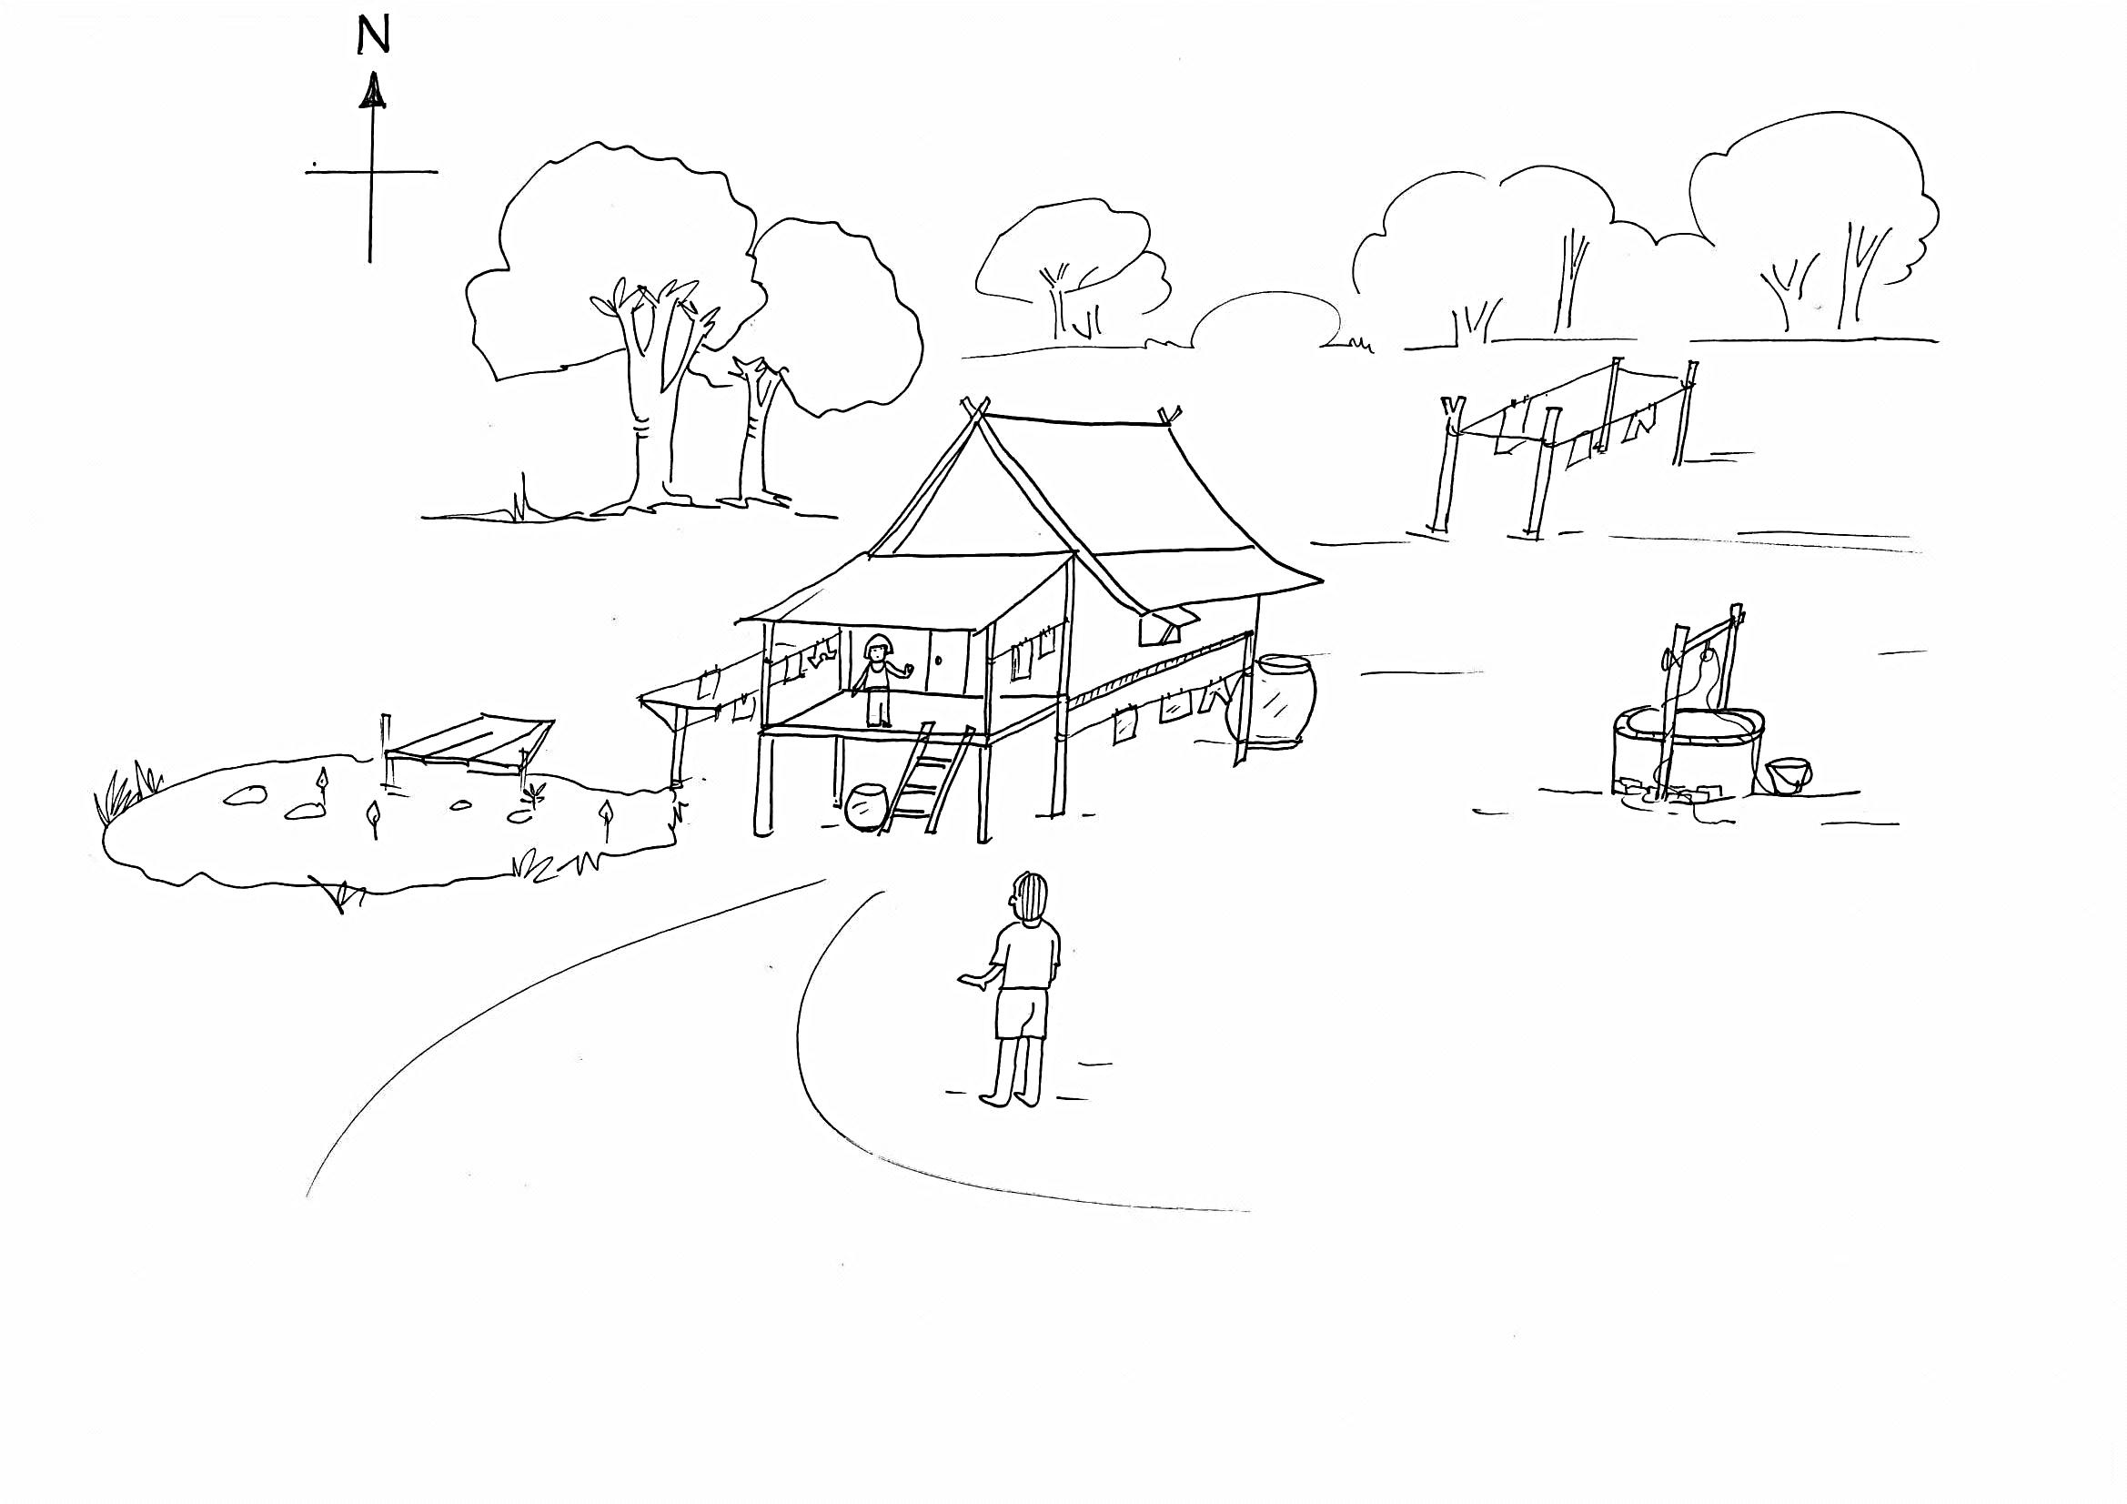
มานีซักผ้านวมในเวลาเช้า และคุณแม่บอกให้นำผ้านวมไปตากที่ราวหลังบ้าน

8. ตำแหน่งที่คุณแม่ให้ตากผ้านวมเหมาะสมหรือไม่ เพราะเหตุใด
1) เหมาะสม เพราะจะได้รับแสงอาทิตย์ในเวลา 12.00 น.
2) เหมาะสม เพราะได้รับแสงอาทิตย์ตลอดทั้งวัน
3) ไม่เหมาะสม เพราะได้รับแสงอาทิตย์เวลาเย็น
4) ไม่เหมาะสม เพราะเงาของบ้านบังแสงอาทิตย์

อ่านข้อความที่กำหนด แล้วตอบคำถามข้อ 9
ขยะเกิดจากการทิ้งสิ่งของต่าง ๆ เช่น ขวด กล่อง ถุง การกำจัดวัสดุเหล่านี้
มีผลกระทบต่อสิ่งแวดล้อมทั้งสิ้น
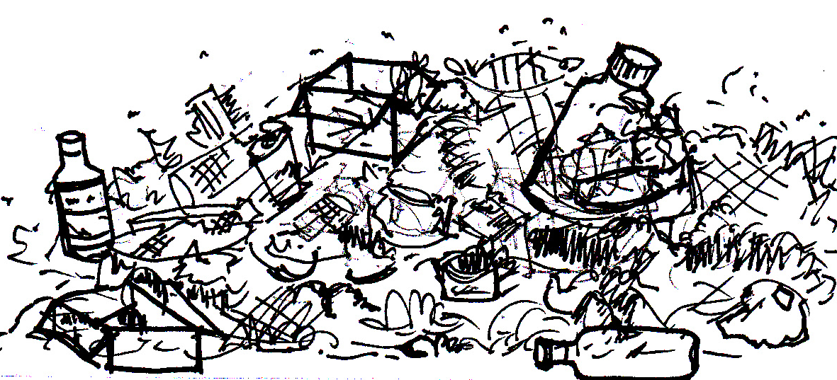

9. การจัดการขยะวิธีใด มีผลกระทบต่อสิ่งแวดล้อมน้อยที่สุด
1) การแยกขยะก่อนนำไปฝังกลบ
2) การคัดแยกขยะแล้วนำไปเผา
3) การทำให้ขยะมีขนาดเล็กลง
4) การนำขยะกลับมาใช้ใหม่
อ่านข้อความที่กำหนด แล้วตอบคำถามข้อ 10
ชาวประมงยืนอยู่บนโขดหินริมทะเล เมื่อเห็นฝูงนกบินโฉบลงบนผิวน้ำที่บริเวณใด ก็จะเหวี่ยงแหลงไปที่บริเวณนั้น และจะได้ปลาติดแหขึ้นมาทุกครั้ง

10. เหตุผลใดที่ชาวประมงใช้วิธีนี้ในการจับปลา
1) ปลามักอาศัยอยู่บริเวณโขดหิน 2) นกบินต้อนฝูงปลาเข้าหาโขดหิน
3) นกกับคนต่างได้ประโยชน์ร่วมกัน 4) นกมองเห็นปลาได้ชัดกว่าชาวประมง

อ่านข้อความที่กำหนด แล้วตอบคำถามข้อ 11
พิชัยนำดินน้ำมันมาปั้นเป็นกวาง แต่ไม่สามารถปั้นได้ จึงนำดินน้ำมันไปวางไว้กลางแสงแดดประมาณ 5 นาที

11. การกระทำของพิชัย มีเหตุผลสำคัญตามข้อใด
1) การปั้นกวางต้องอาศัยแสงจากดวงอาทิตย์
2) แสงอาทิตย์ทำให้ดินน้ำมันเปลี่ยนสถานะ
3) แสงสว่างช่วยให้ดินน้ำมันปั้นเป็นกวางได้ง่ายขึ้น
4) ความร้อนจากดวงอาทิตย์ทำให้ดินน้ำมันอ่อนตัวลง

อ่านข้อความที่กำหนด แล้วตอบคำถามข้อ 12
ปรียาสวมกางเกงขาสั้น เสื้อแขนยาว ส่วนอำภาสวมกระโปรงยาว สวมเสื้อแขนยาว ทั้งสองคนไปเข้าร่วมพิธีทำบุญทางศาสนากับพ่อและแม่

12. ถ้านักเรียนจะไปร่วมพิธีทางศาสนา จะแต่งตัวแบบใคร เพราะเหตุใด
1) ปรียา เพราะรู้สึกคล่องตัวดี 2) ปรียา เพราะเป็นที่นิยมทั่วไป
3) อำภา เพราะสวยงามดี 4) อำภา เพราะสุภาพเรียบร้อย

อ่านข้อความที่กำหนด แล้วตอบคำถามข้อ 13
นิดกับต้อยอยู่บ้านใกล้กัน นิดนั่งรถสองแถวไปโรงเรียนโดยเสียค่าโดยสาร วันละ 10 บาท แต่ต้อยขี่จักรยานยนต์ไปโรงเรียนโดยมีน้องซ้อนท้ายไปด้วยกัน ต้อยเสียค่าน้ำมันรถประมาณวันละ 15 บาท ต้อยคิดว่าดีกว่าการใช้รถสองแถว

13. เหตุผลในข้อใดสนับสนุนความคิดของต้อยเหมาะสมที่สุด
1) รวดเร็วและสนุก 2) สนุกและปลอดภัย
3) ปลอดภัยและสะดวก 4) รวดเร็วและประหยัด
ดูรูปภาพที่กำหนด แล้วตอบคำถามข้อ 14
ภาพที่ 1 อดีต

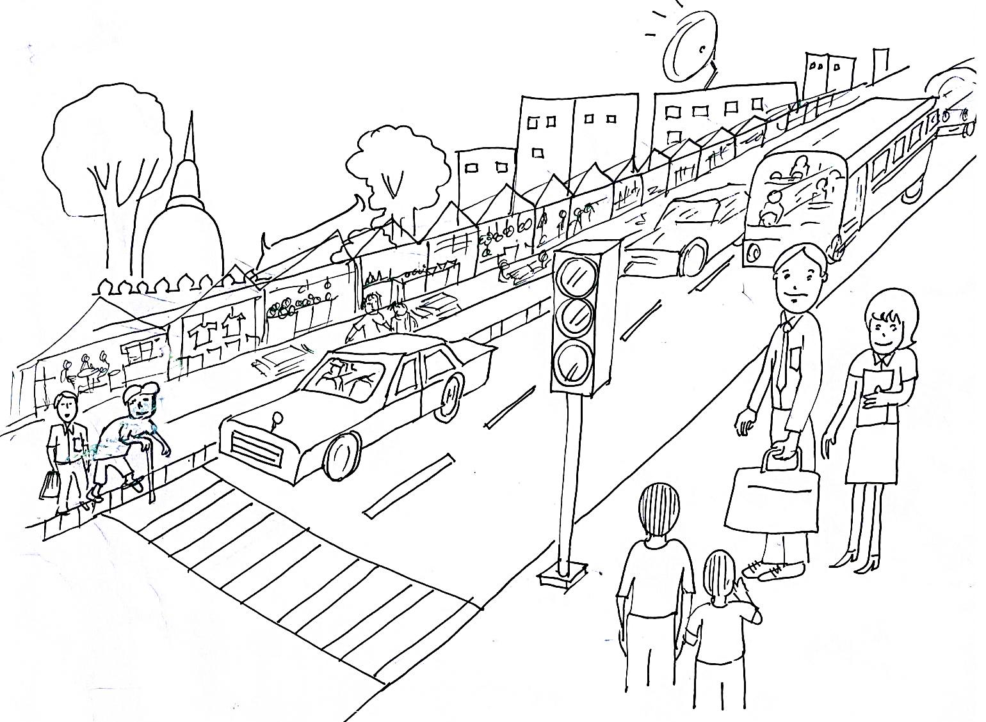
ภาพที่ 2 ปัจจุบัน

14. เปรียบเทียบภาพที่ 1 กับภาพที่ 2 สิ่งใดที่เปลี่ยนแปลงน้อยที่สุด
1) การคมนาคม 2) การนับถือศาสนา
3) การประกอบอาชีพ 4) การก่อสร้างที่อยู่อาศัย

อ่านข้อความที่กำหนด แล้วตอบคำถามข้อ 15
ครูให้ปัญญาช่วยคัดแยกหนังสือต่าง ๆ จัดเข้าตู้ให้เป็นประเภทเดียวกัน ปัญญาจึงนำหนังสือแบบเรียนภาษาไทย แบบฝึกหัดคณิตศาสตร์ และหนังสืออ่านเสริมสังคมศึกษาไว้ในตู้เดียวกัน

15. เพราะเหตุใด ปัญญาจึงนำหนังสือดังกล่าวจัดเข้าตู้เดียวกัน
1) เป็นหนังสือเรียน 2) เป็นหนังสือที่ใช้บ่อย
3) เป็นหนังสือที่หายาก 4) เป็นหนังสือสำหรับเด็ก

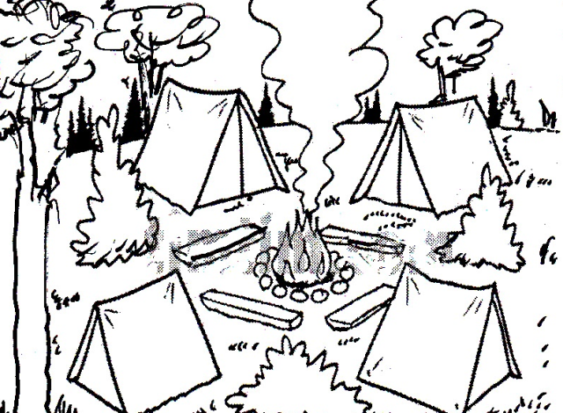
16. ถ้านักเรียนจะเตรียมตัวเข้าค่ายพักแรม
ที่โรงเรียน 1 คืน นักเรียนจะเตรียมใน
เรื่องใดก่อน
1) เตรียมของใช้ประจำตัว
2) เตรียมอุปกรณ์การนอน
3) เตรียมอุปกรณ์ทำอาหาร
4) เตรียมกิจกรรมที่จะนำไปแสดง

อ่านข้อความที่กำหนด แล้วตอบคำถามข้อ 17
ตารางการจัดกลุ่มวันสำคัญ
ก | วันวิสาขบูชา วันออกพรรษา
ข | วันสงกรานต์ วันปีใหม่
ค | วันเด็ก วันครู
ง | วันจักรี วันปิยะมหาราช

17. นักเรียนจะนำวันพืชมงคล เติมลงข้อใดในตาราง เพราะเหตุใด
1) ข้อ ก เพราะเป็นวันสำคัญทางศาสนา
2) ข้อ ข เพราะเป็นวันสำคัญทางประเพณี
3) ข้อ ค เพราะเป็นวันสำคัญทั่วไป
4) ข้อ ง เพราะเป็นวันสำคัญเกี่ยวกับพระมหากษัตริย์

อ่านข้อความที่กำหนด แล้วตอบคำถามข้อ 18
ครูมอบหมายให้นักเรียนช่วยกันวางแผนตกแต่งห้องเรียนเพื่อจัดงานวันปีใหม่ โดยเน้นความสวยงามและประหยัด

18. นักเรียนควรจะเสนอความคิดเห็นตามข้อใดจึงจะเหมาะสม
1) จะทาสีห้องใหม่ เนื่องจากห้องเรียนเก่ามาก
2) จะใช้เศษวัสดุมาประดิษฐ์ประดับตกแต่งห้อง
3) จะใช้ผลงานนักเรียนในห้องนำมาจัดนิทรรศการ
4) จะซื้อของปรับแต่งห้อง เช่น กระดานหน้าชั้นเรียน โต๊ะเรียน ฯลฯ

อ่านข้อความที่กำหนด แล้วตอบคำถามข้อ 19
กานดาได้รับค่าใช้จ่ายประจำสัปดาห์จากแม่ 100 บาท กานดาจะเก็บเงินไว้ 20 บาททุกสัปดาห์ ส่วนเงินที่เหลือ แบ่งไว้สำหรับเป็นค่าอาหาร ค่าขนม และค่าใช้จ่ายอื่น ๆ ที่จำเป็น

19. นักเรียนคิดว่า กานดาทำเช่นนั้นเหมาะสมหรือไม่ เพราะเหตุใด
1) เหมาะสม เพราะจะได้มีเงินออม
2) เหมาะสม เพราะไว้ซื้อขนมที่ตนชอบ
3) ไม่เหมาะสม เพราะสัปดาห์ต่อไปแม่ก็จะให้เงินอีก
4) ไม่เหมาะสม เพราะเป็นเงินที่ต้องใช้ภายในสัปดาห์
ดูรูปภาพที่กำหนด แล้วตอบคำถามข้อ 20
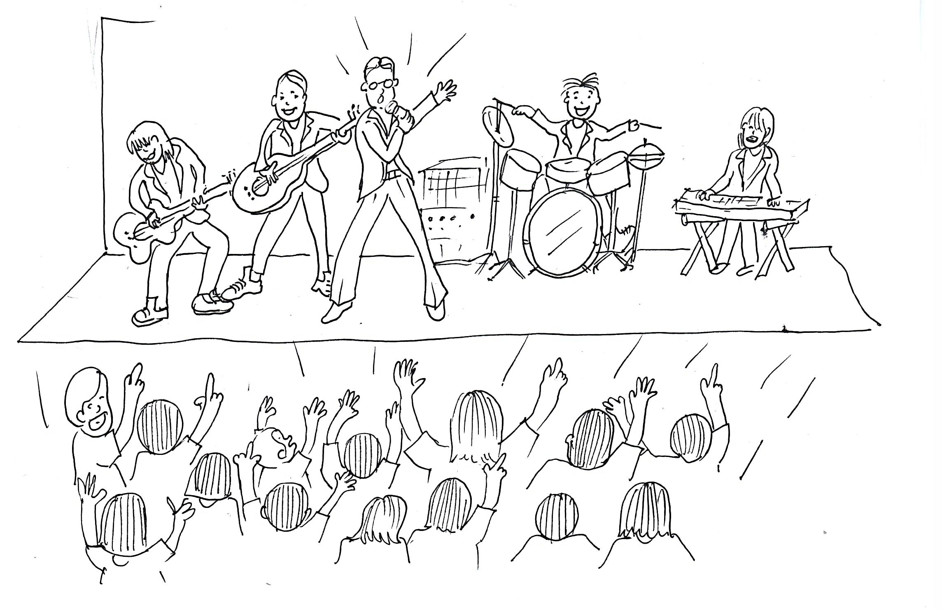
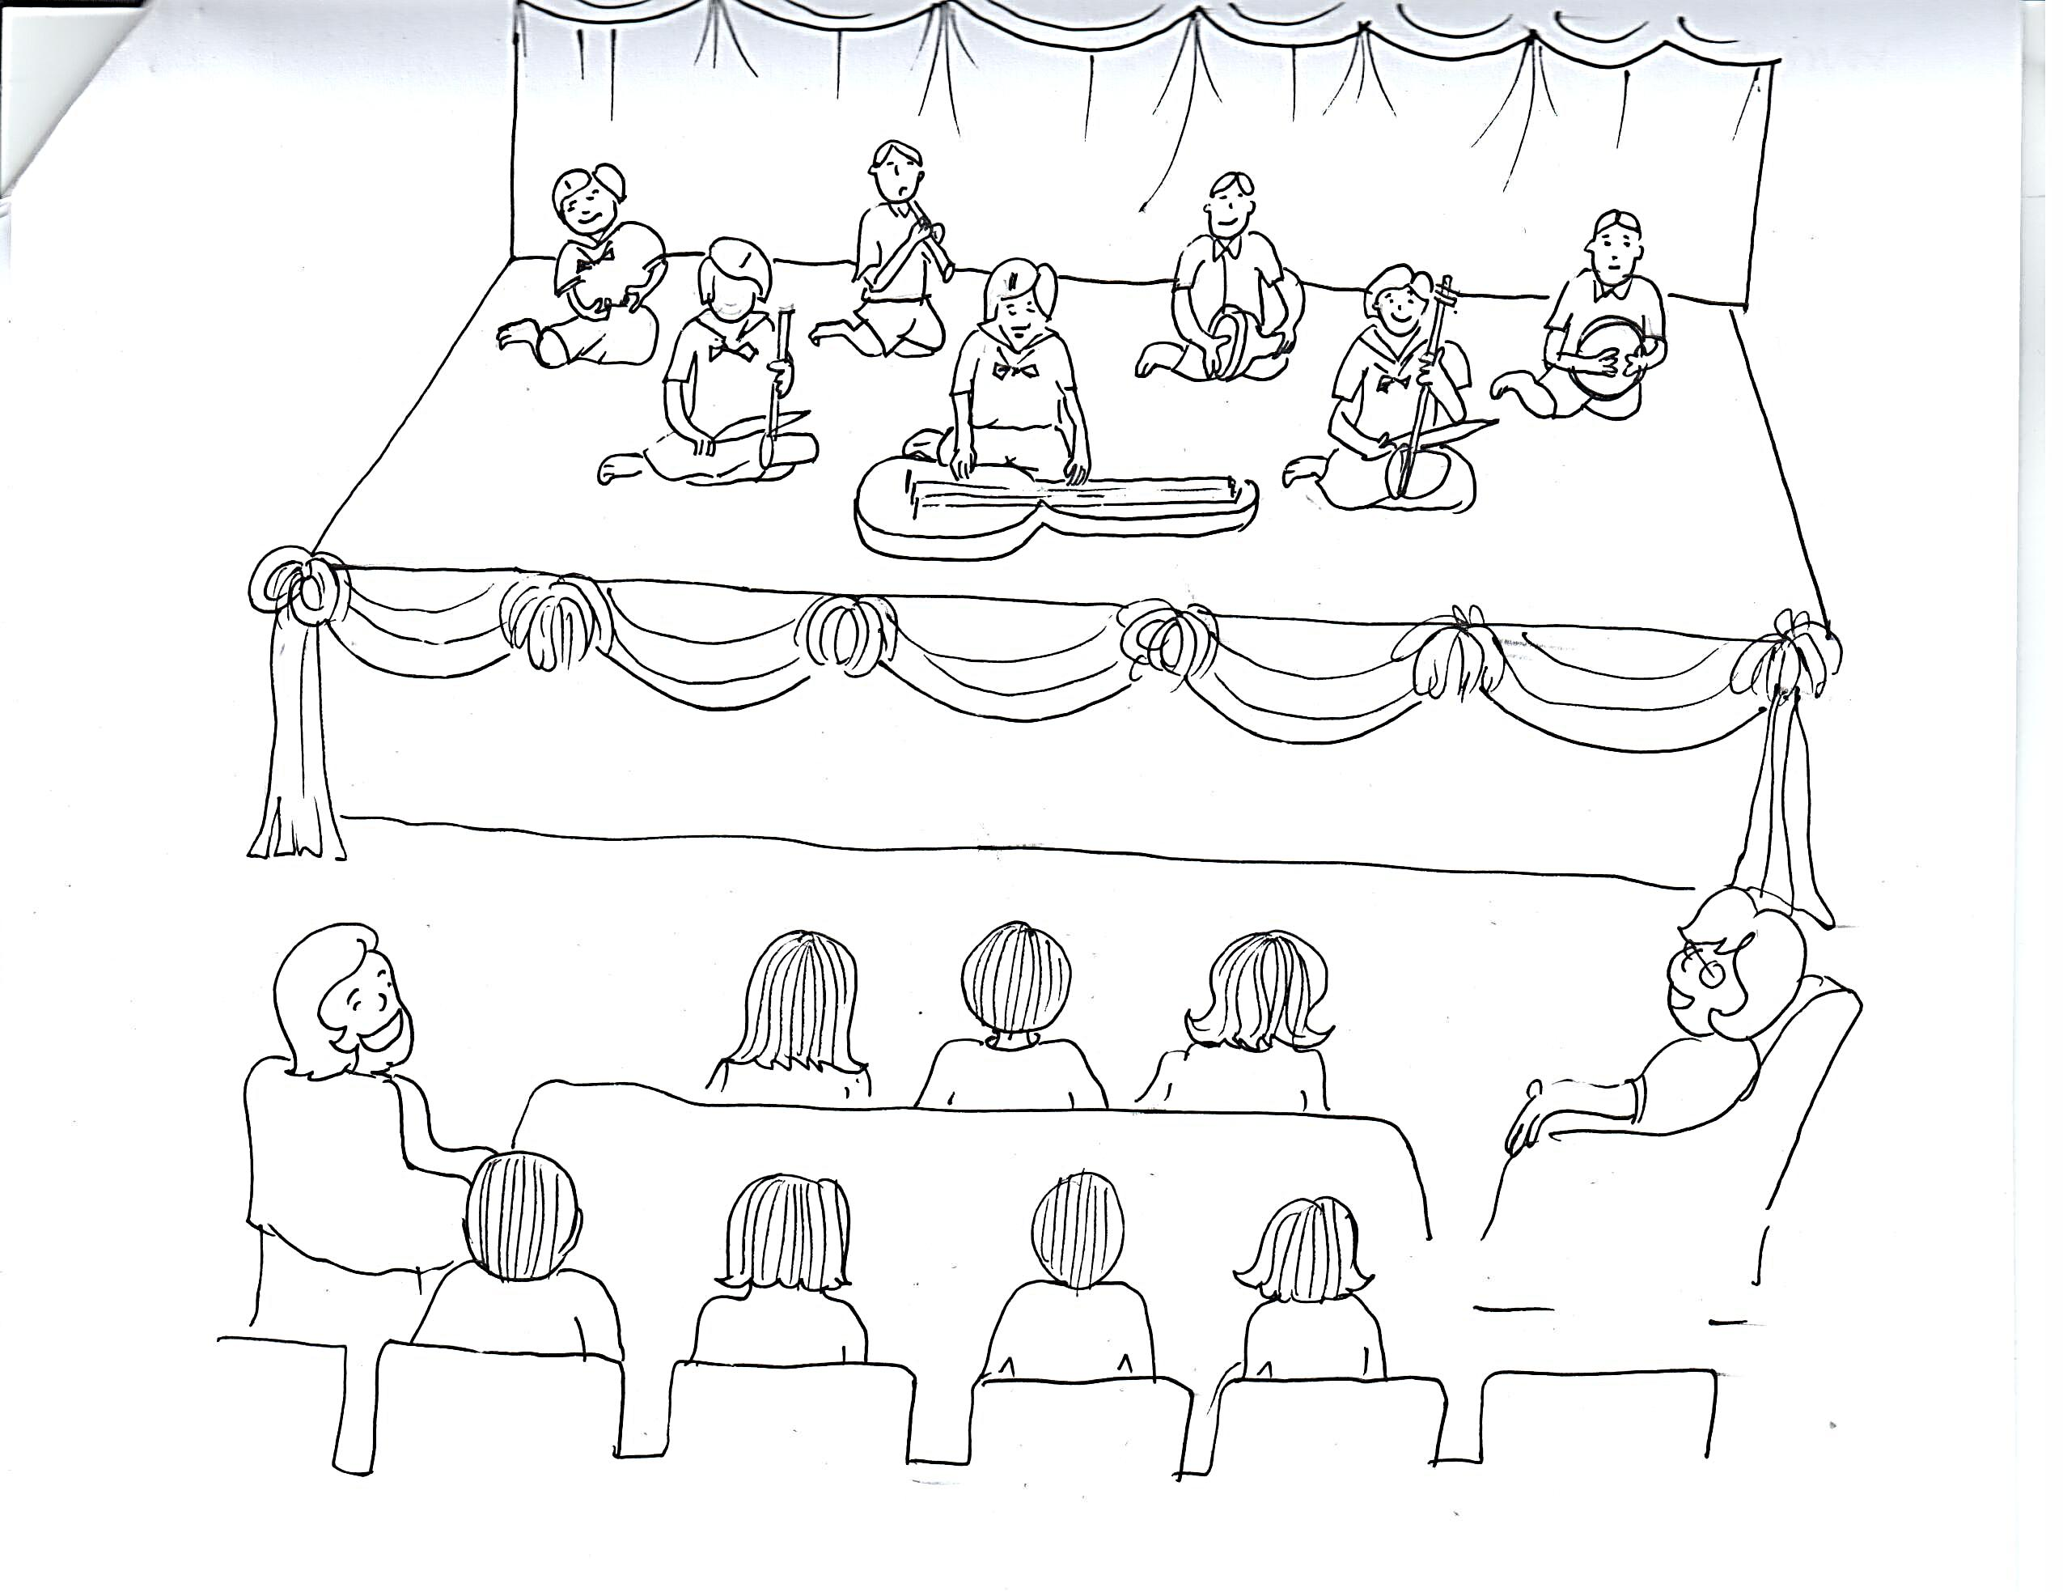

ดนตรีไทย
ดนตรีสากล

20. นักเรียนคิดว่าควรจะทำอย่างไรจึงจะจูงใจให้เด็ก ๆ และวัยรุ่นชมดนตรีไทยได้มากที่สุด
1) จัดแสดงดนตรีไทยให้วัยรุ่นบ่อย ๆ
2) สอนให้เด็กทุกคนเรียนดนตรีไทย
3) ส่งเสริมการแสดงดนตรีไทยในโรงเรียน
4) จัดให้ดนตรีไทยร่วมแสดงกับดนตรีสากล

อ่านข้อความที่กำหนด แล้วตอบคำถามข้อ 21
หมู่บ้านของเล่าซูอยู่บนดอยสูง มีน้ำตกเล็ก ๆ ไม่ไกลไปจากหมู่บ้าน ชาวบ้านต้องหาบน้ำจากน้ำตกมาใช้ดื่มกิน จะต้องเดินทางลำบากและใช้เวลา

21. จากข้อความข้างต้น คนในหมู่บ้านนี้ควรแก้ปัญหาเรื่องน้ำดื่ม-น้ำใช้อย่างไร
จึงจะเหมาะสมกับสภาพพื้นที่มากที่สุด
1) ขุดบ่อน้ำไว้ใช้ที่บ้าน เพราะทำได้ง่าย
2) ขุดบ่อน้ำบาดาล เพราะได้ใช้น้ำทั่วกัน
3) ทำที่เก็บน้ำฝนไว้ใช้ เพราะบางครั้งมีฝนตกหนัก
4) ต่อท่อน้ำจากน้ำตกมายังหมู่บ้าน เพราะสะดวกและไม่เสียเวลาหาบน้ำ

อ่านข้อความที่กำหนด แล้วตอบคำถามข้อ 22
สมศรีทำการบ้านไม่ทัน เพราะต้องช่วยแม่ขายของจนดึก เพื่อนจึงแนะนำ ดังนี้
เจนใจ “บอกแม่และขอหยุดช่วยแม่ขายของ”
จงจิต “ฉันจะให้เธอลอกการบ้าน”
จันทร์ “เธอต้องทำการบ้านในเวลาว่างที่โรงเรียนให้เสร็จ”
จวง “ไปบอกครูว่าขอลดการบ้านให้น้อยลง”

22. ถ้าสมศรีเลือกปฏิบัติตามคำแนะนำของจันทร์ นักเรียนคิดว่าสมศรีทำเช่นนั้น
เพราะเหตุใด
1) ไม่ต้องรบกวนเพื่อน
2) เพื่อนจะได้ชื่นชม
3) ยอมเหน็ดเหนื่อยเพื่อช่วยเหลือแม่
4) ไม่ทำให้แม่และตนเองต้องเดือดร้อน

อ่านข้อความที่กำหนด แล้วตอบคำถามข้อ 23
หลังเลิกเรียน เป้ ป๋อง และแป๋ง พบกระเป๋าเงินตกอยู่บริเวณหน้าโรงเรียน
ซึ่งมีเงินอยู่ 2,000 บาท ทั้ง 3 คนจึงปรึกษากัน หลังจากนั้น พวกเขาจึงตกลงกัน นำกระเป๋าเงินไปมอบคุณครู
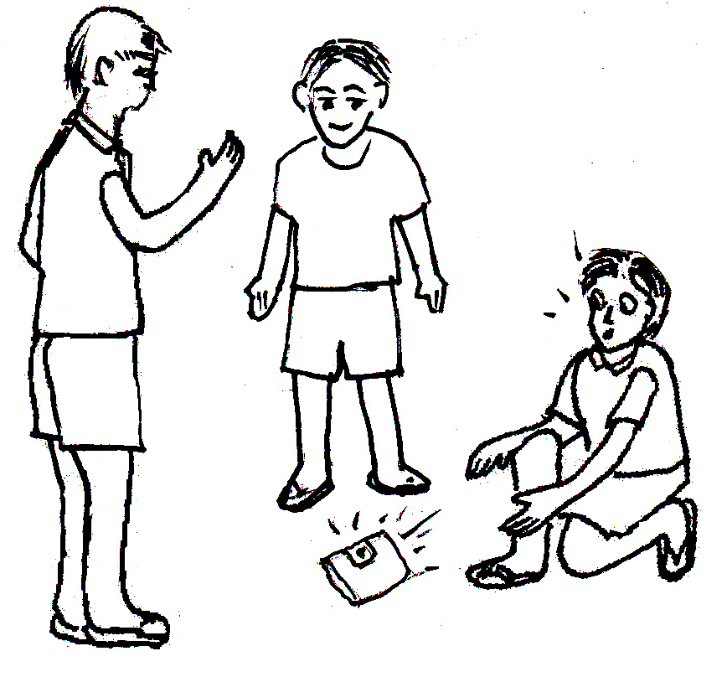

23. การกระทำของนักเรียนกลุ่มนี้ ถูกต้องหรือไม่ เพราะเหตุใด
1) ถูก เพราะต้องการได้รับคำชม 2) ถูก เพราะครูจะได้ตามหาและส่งคืนเจ้าของ
3) ไม่ถูก เพราะครูอาจเก็บเงินไว้ 4) ไม่ถูก เพราะไม่มีทางทราบว่าใครเป็นเจ้าของ
อ่านข้อความที่กำหนด แล้วตอบคำถามข้อ 24
สมชายเป็นเด็กที่มีผลการเรียนปานกลาง ได้รับเลือกเป็นหัวหน้าห้อง เมื่อมีเวลาว่างชอบช่วยเหลือผู้อื่น ส่วนมานะเป็นเด็กที่เรียนเก่งมาก จะร่วมกิจกรรมของโรงเรียนก็ต่อเมื่อได้รับมอบหมาย เพื่อน ๆ จึงรักสมชายมากกว่ามานะ

24. เหตุใดเพื่อนจึงรักสมชายมากกว่ามานะ
1) เพราะมานะเรียนเก่งเกินไป
2) เพราะสมชายเป็นคนมีน้ำใจ
3) เพราะสมชายเป็นหัวหน้าห้อง
4) เพราะมานะไม่ค่อยจะเข้าร่วมกิจกรรม

ดูรูปภาพที่กำหนด แล้วตอบคำถามข้อ 25
แม่ค้าจัดของขายเป็นชุด ๆ ดังนี้
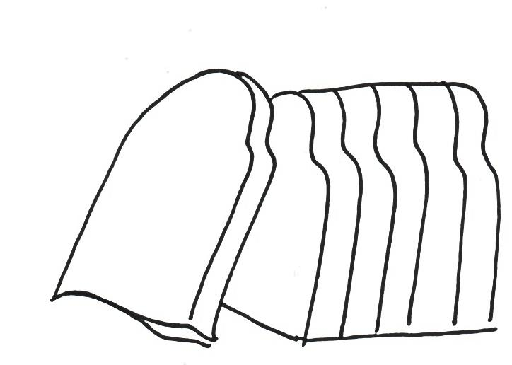
แถมฟรี
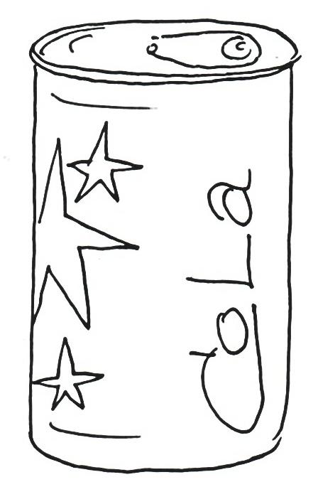
ราคา 10 บาท
ชุด 1
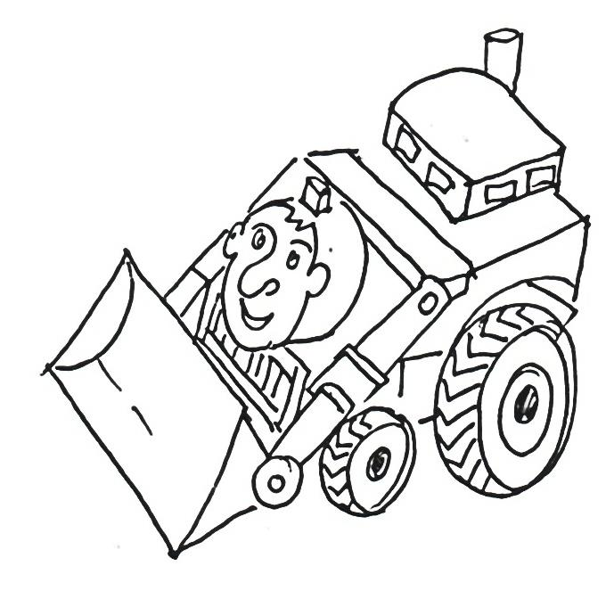
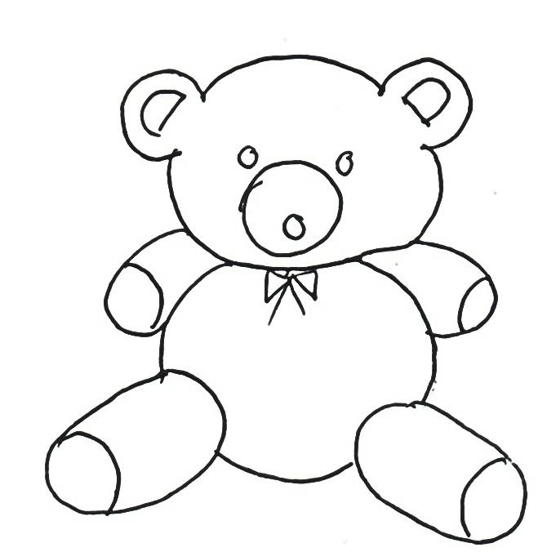
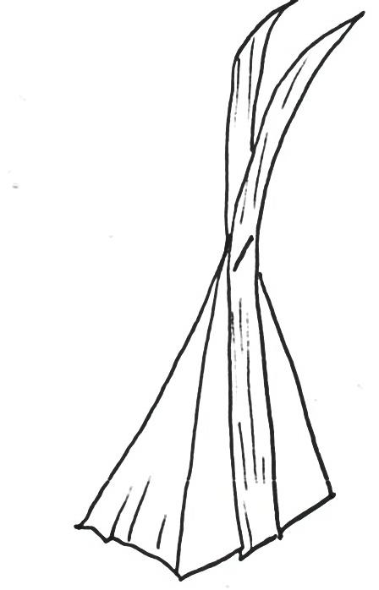
แถมฟรี
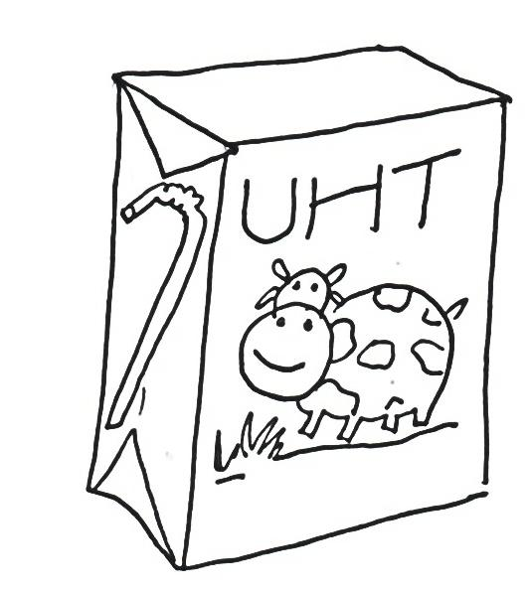
ราคา 20 บาท
ชุด 2
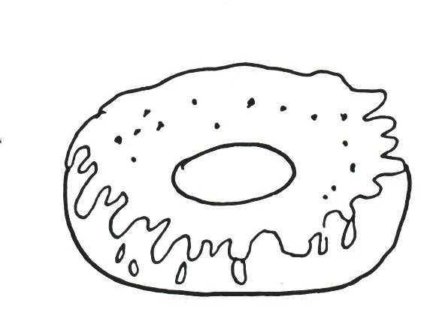
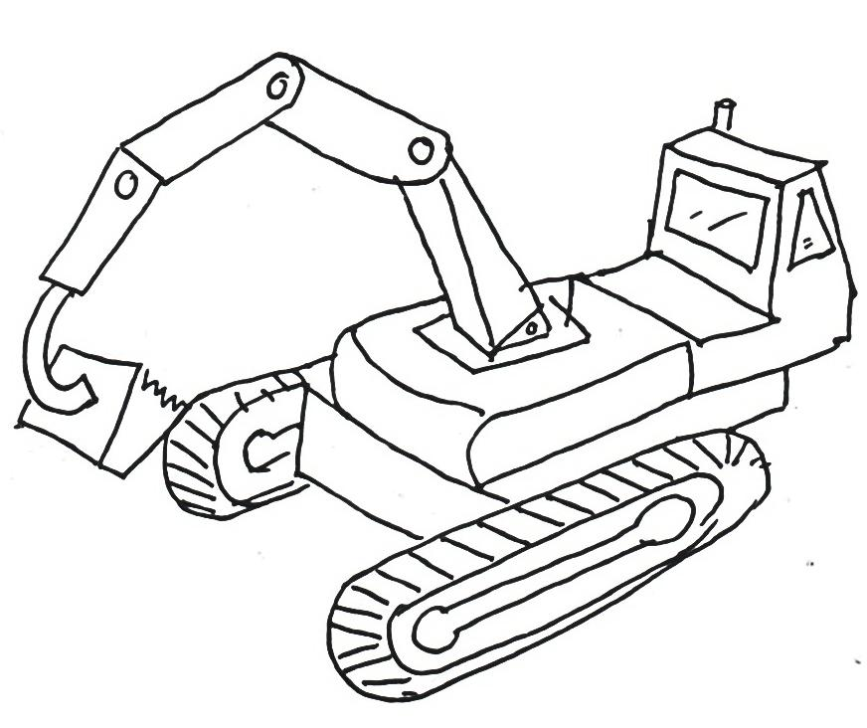
แถมฟรี
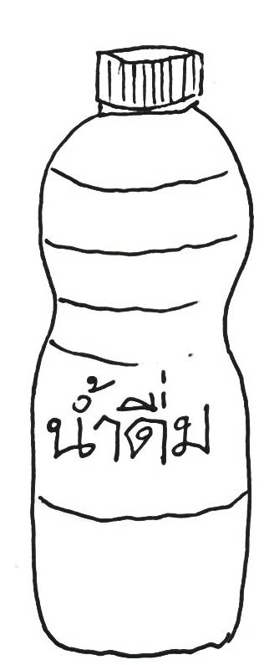
ราคา 20 บาท
ชุด 3
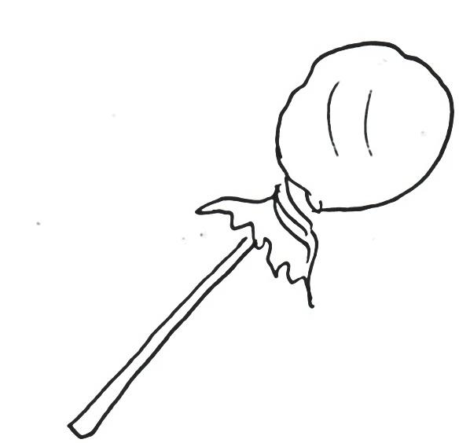
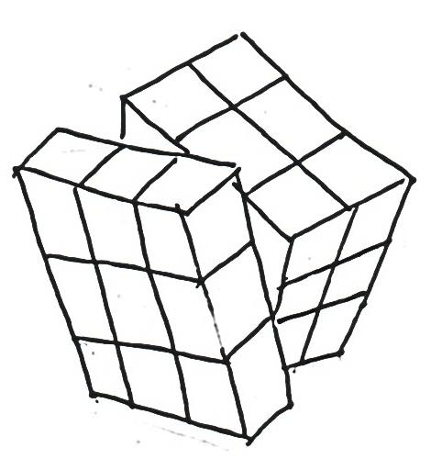
แถมฟรี
ราคา 10 บาท
ชุด 4

25. ถ้านักเรียนมีเงินอยู่ 20 บาท นักเรียนควรจะซื้อชุดใด
1) ชุดที่ 1 เพราะได้ของราคาถูก
2) ชุดที่ 2 เพราะได้ดื่มนมมีประโยชน์
3) ชุดที่ 3 เพราะได้น้ำดื่มและของเล่นเหมือนกัน
4) ชุดที่ 4 เพราะมีเงินเหลือพอที่จะซื้อ
อ่านข้อความที่กำหนด แล้วตอบคำถามข้อ 26

กลุ่ม 1 | 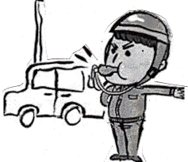  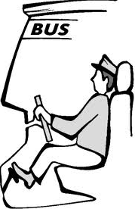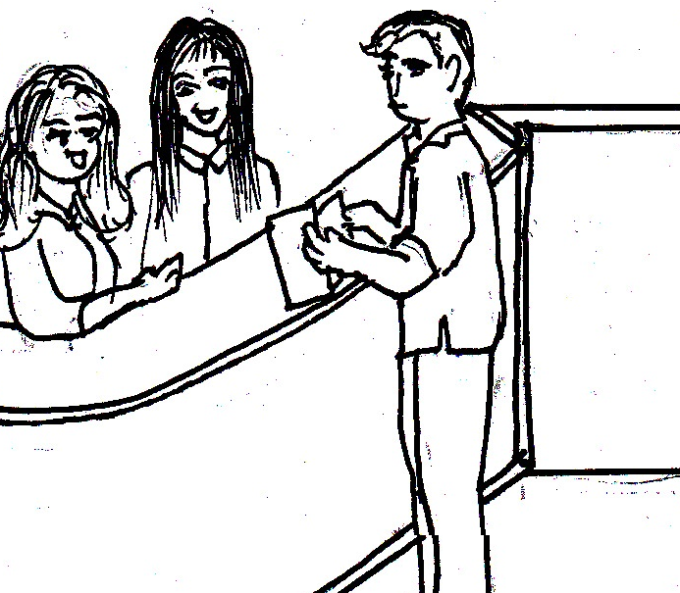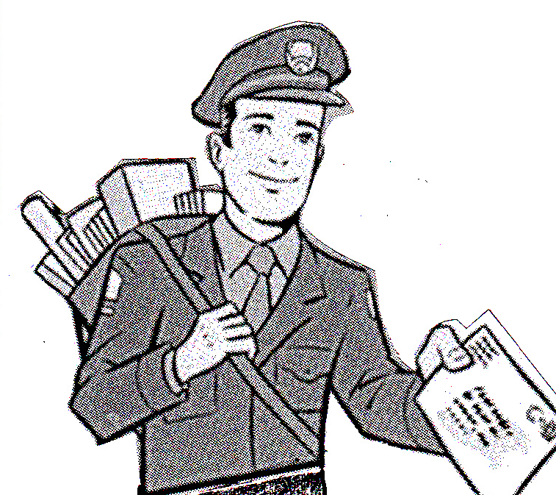  พนักงานขับรถโดยสาร ตำรวจจราจร พนักงานโรงแรม บุรุษไปรษณีย์
กลุ่ม 2 | 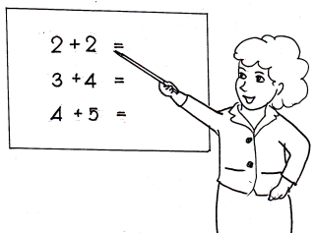  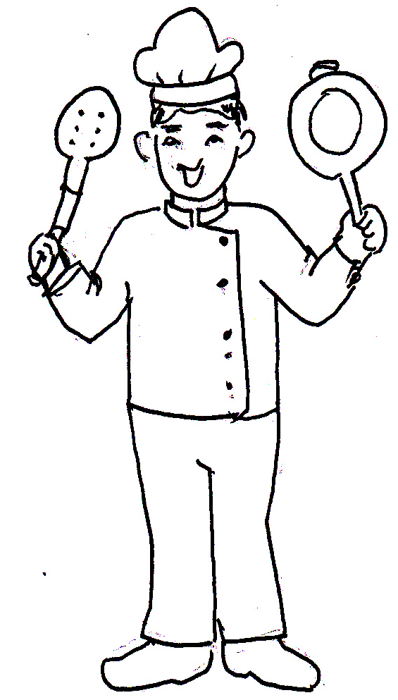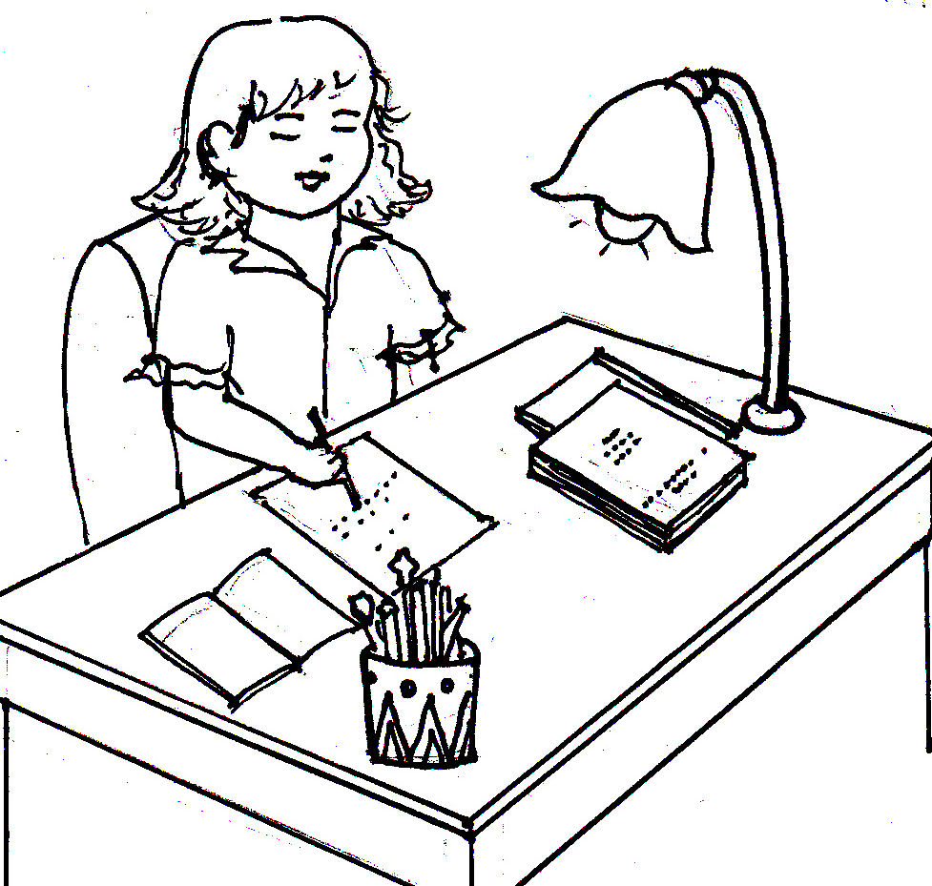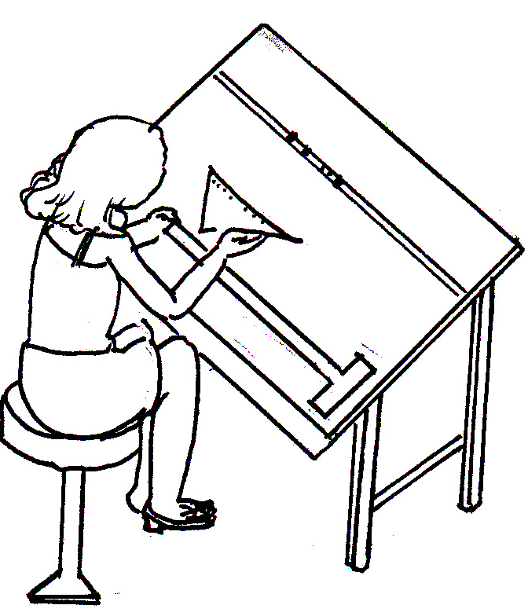  นักออกแบบ พ่อครัว ครู นักเขียน

26. แดงจะจัดอาชีพพยาบาล เป็นงานประเภทเดียวกันกับกลุ่ม 1 เพราะเหตุใด
1) เพราะเป็นอาชีพที่ต้องเสียสละ 2) เพราะเป็นอาชีพที่มีรายได้แน่นอน
3) เพราะเป็นอาชีพบริการประชาชน 4) เพราะเป็นอาชีพที่ไม่เสี่ยงอันตราย

อ่านข้อความที่กำหนด แล้วตอบคำถามข้อ 27

โอ๋เป็นนักเรียนชั้น ป.3 อยากได้รองเท้าเตะฟุตบอลยี่ห้อดังคู่หนึ่ง แต่ฐานะ ทางบ้านยากจน โอ๋จึงไปรับจ้างล้างจานที่ร้านอาหารหลังเลิกเรียนทุกวัน ทำให้กลับบ้านดึก ไม่มีเวลาทบทวนบทเรียน

27. การกระทำของโอ๋เหมาะสมหรือไม่ เพราะเหตุใด
1) เหมาะสม เพราะเป็นการหารายได้ด้วยตัวเอง
2) เหมาะสม เพราะเป็นการเก็บหอมรอมริบ
3) ไม่เหมาะสม เพราะยังเป็นเด็ก
4) ไม่เหมาะสม เพราะการทำงานรับจ้างทำให้เสียเวลาเรียน

ดูรูปภาพที่กำหนด แล้วตอบคำถามข้อ 28
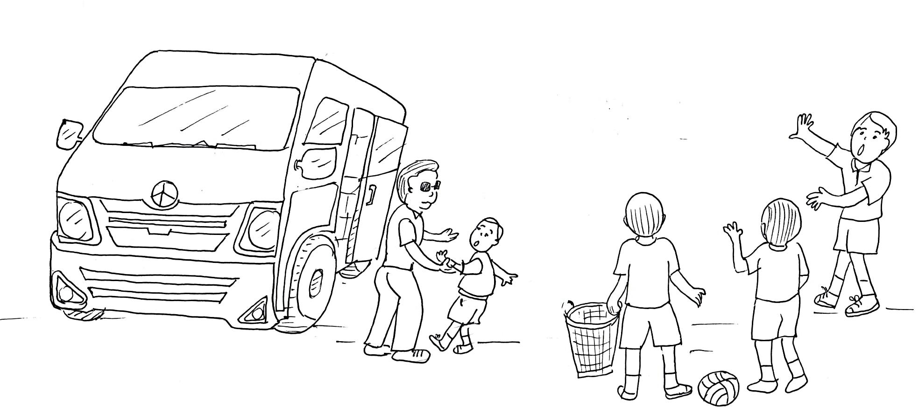
เด็กที่เล่นฟุตบอลเห็นชายแปลกหน้ากำลังดึงเพื่อนขึ้นรถตู้

28. เด็กที่เล่นฟุตบอลควรทำอย่างไร เพราะเหตุใด
1) ตะโกนร้องเพื่อให้คนจากรถตู้ตกใจหนีไป
2) วิ่งไปบอกผู้ใหญ่เพื่อให้ผู้ใหญ่มาช่วยเพื่อน
3) วิ่งหนีไปไกล ๆ เพื่อให้ตนเองปลอดภัยไว้ก่อน
4) ชวนเพื่อนช่วยดึงเพื่อนไว้เพื่อสู้แรงชายแปลกหน้า

ดูรูปภาพที่กำหนด แล้วตอบคำถามข้อ 29
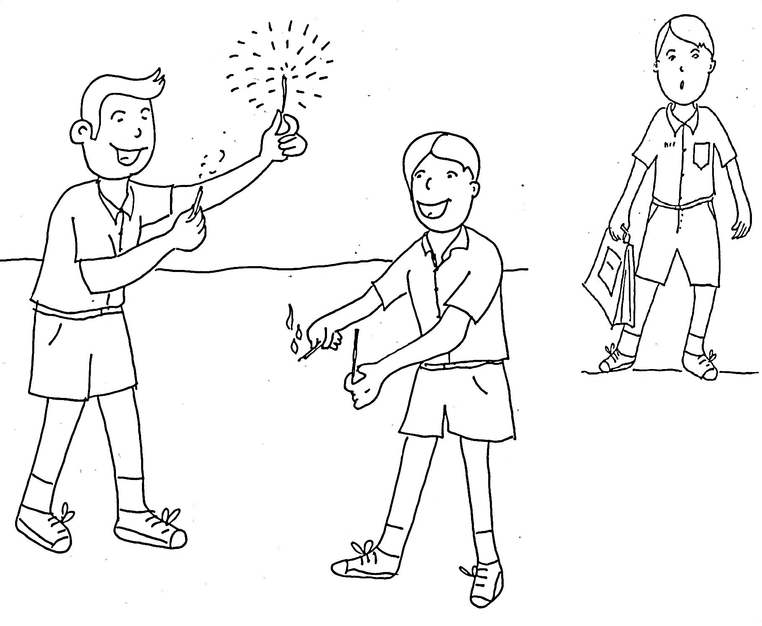

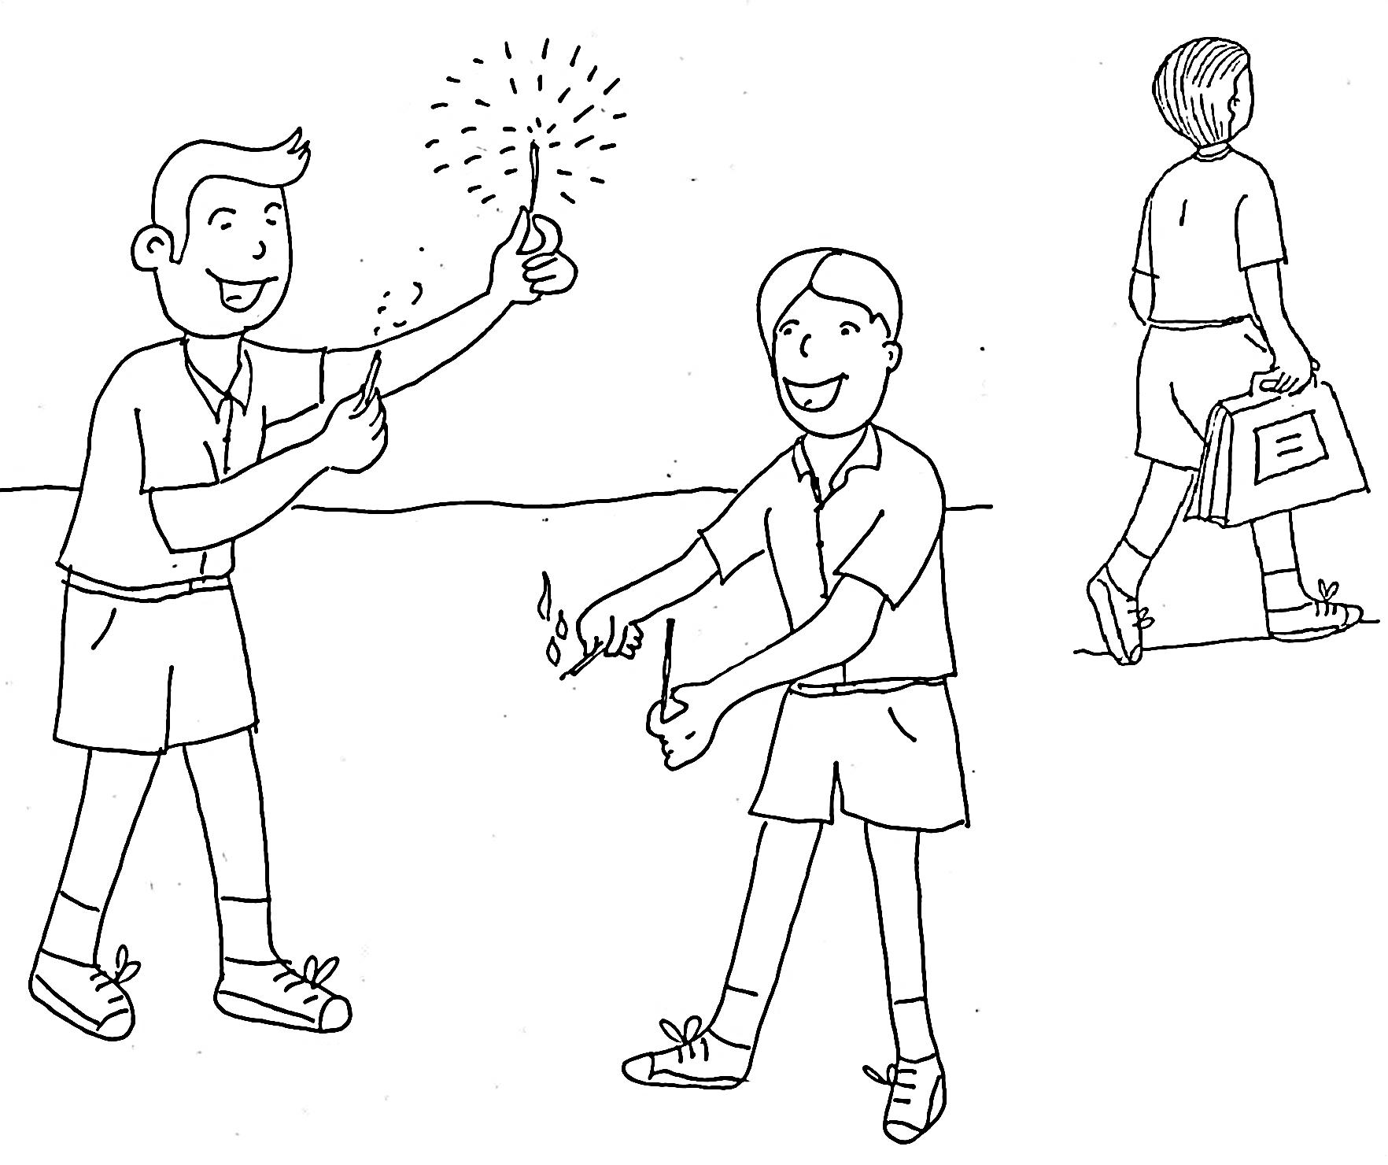

ก้อง
ก้อง
เล่นด้วยสิ
ไม่เล่นดีกว่า

หนุ่ย
หนุ่ย
โจ๊ก
โจ๊ก

29. เหตุผลใดใช้อธิบายการกระทำของเด็กชายก้อง ในภาพที่ 2 ได้เหมาะสมที่สุด
1) เป็นของเล่นที่เสียงดัง
2) เป็นของเล่นที่อันตราย
3) เป็นของเล่นที่สิ้นเปลือง
4) เป็นของเล่นที่แม่สั่งห้ามเล่น
ดูรูปภาพที่กำหนด แล้วตอบคำถามข้อ 30
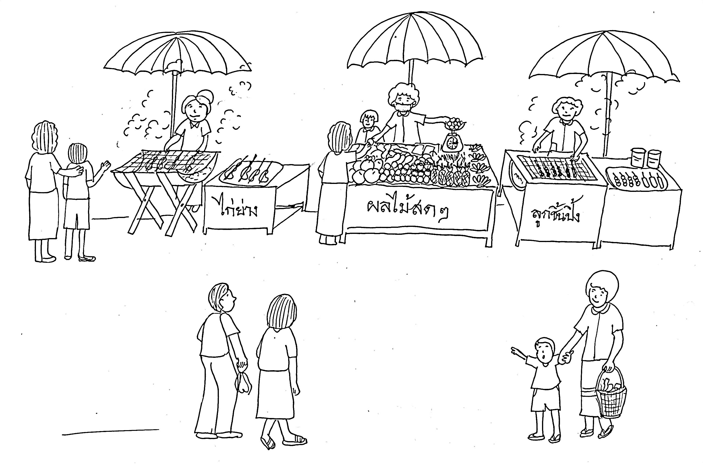

30. จากภาพ เหตุผลใดที่ทำให้พ่อค้าผลไม้ต้องใช้ผ้าปิดจมูกและปาก
1) เพื่อให้เป็นตัวอย่างให้กับผู้ขายคนอื่น ๆ
2) เพื่อให้ลูกค้ามั่นใจในความสะอาดของผลไม้
3) ป้องกันควันจากไก่ย่างและลูกชิ้นปิ้งเข้าปอด
4) ป้องกันกลิ่นของไก่ย่างและลูกชิ้นปิ้งที่อาจจะทำให้หิว

**************************************

